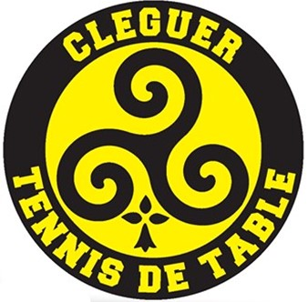
CLEGUER Tennis de table
Salle polyvalente
Rue capitaine de Beaufort
56620 CLEGUER

2ème tour Championnat National 3 A et B
2ème tour Championnat Inter régions ouest

Correspondant handisport :
CLEGUER Tennis de table
Hervé ROULLAY
06 83 54 64 97
Herveroullay@gmail.com
Bonjour à toutes et à tous,
Le club du CLEGUER tt via sa section handisport nouvellement créé est heureux de vous accueillir le samedi 15 janvier 2022, pour l'organisation de notre première compétition handisport.
Afin d'assurer un bon déroulement de cette journée nous vous rappelons les points suivants :
- Le pas sanitaire ou un test PCR de moins de 24 heures sera obligatoire pour la compétition, (joueurs, coaches et accompagnateurs).

- Merci de vous munir de votre licence 2021/2022 pour pouvoir participer à cette épreuve (en cas d'absence de cette dernière, il faudra présenter, lors du pointage une photocopie de la demande de la licence pour la saison en cours)

- Pour tous besoin de transport des compétiteurs entre la gare SNCF de Lorient et les hôtels en périphérie merci de vous rapprocher de nous (Correspondant club)

- Merci de nous retourner la fiche d'inscription au repas et au transport ainsi que votre règlement par chèque à l'ordre de CLEGUER tennis de table pour le 8 janvier au plus tard.
Planning de la compétition :
8h Ouverture de la salle
8h00 à 9h00 Pointage
9h30 Début de la compétition
12h00 à 13H30 Pause repas
13h30 Reprise de la compétition
17h30 Remise des récompenses
18h pot de l’amitié
Déroulement de la compétition debout et assis
9h00 Pointages
9h30 Poules N3A/ Interégions debout 1er tour
10h00 Poules N3B/ Interégions assis 1er tour
10h30 Poules N3A/ Interégions debout 2ème tour
11h00 Poules N3B// Interégions assis 2ème tour
11h30 Poules N3A/ Interégions debout 3ème tour
12h00 Poules N3B// Interégions assis 3ème tour
12h à 13h30 repas
13H30 Poules N3A/ Interégions debout 4ème tour
14h Poules N3B// Interégions assis 4ème tour
14h30 Poules N3A/ Interégions debout 5ème tour
15h Poules N3B// Interégions assis 5ème tour
15H30 Poules N3A/ Interégions debout 6ème tour
16h Poules N3B// Interégions assis 6ème tour
16H30 Poules N3A/ Interégions debout 7ème tour
17h Poules N3B// Interégions assis 7ème tour
17h30 remise des récompenses
18h pot de l’amitié
Informations techniques :
JA2 Cyprien Le Penher
12 tables bleues CORNILLEAU
Balles plastiques blanches 3 étoiles

Un point restauration sera à votre disposition sur place durant la compétition.
Café, Thé, Boissons fraîches et sandwichs, sucrerie…

À l'issue de la compétition, un vin d'honneur vous sera offert.
Le président du club de CLEGUER tennis de table
Jean Philippe SUEUR

